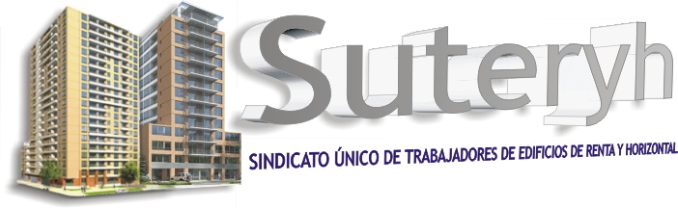

**Planilla Salarial Junio 2015**

|  |  |  |  |  |
| --- | --- | --- | --- | --- |
| **FUNCION** | **1° Cat.** | **2° Cat.** | **3° Cat.** | **4° Cat.** |
| Encargado Permanente con vivienda | 9.292 | 8.905 | 8.518 | 7.744 |
| Encargado Permanente sin vivienda | 10.922 | 10.467 | 10.012 | 9.102 |
| Ayudante Permanente con vivienda | 9.292 | 8.905 | 8.518 | 7.744 |
| Ayudante Permanente sin vivienda | 10.922 | 10.467 | 10.012 | 9.102 |
| Ayudante Media jornada | 5.461 | 5.234 | 5.006 | 4.551 |
| Personal Asimilado con vivienda | 9.292 | 8.905 | 8.518 | 7.744 |
| Personal Asimilado sin vivienda | 10.922 | 10.467 | 10.012 | 9.102 |
| Mayordomo con vivienda | 9.636 | 9.235 | 8.833 | 8.030 |
| Mayordomo sin vivienda | 11.369 | 10.895 | 10.421 | 9.474 |
| Intendente | 13.915 | 13.915 | 13.915 | 13.915 |
| Personal con mas 1 Funcion con vivienda | 9.292 | 8.905 | 8.518 | 7.744 |
| Personal con mas 1 Funcion sin vivienda | 10.922 | 10.467 | 10.012 | 9.102 |
| Encargado Guardacoches con vivienda | 8.194 | 8.194 | 8.194 | 8.194 |
| Encargado Guardacoches sin vivienda | 8.897 | 8.897 | 8.897 | 8.897 |
| Personal Vigilancia Nocturna | 9.840 | 9.840 | 9.840 | 9.840 |
| Personal Vigilancia Diurna | 9.162 | 9.162 | 9.162 | 9.162 |
| Personal Vigilancia Media Jornada | 4.581 | 4.581 | 4.581 | 4.581 |
| Encargado No Permanente con vivienda | 4.409 | 4.409 | 4.409 | 4.409 |
| Encargado No Permanente sin vivienda | 4.792 | 4.792 | 4.792 | 4.792 |
| Ayudante Temporario | 8.975 | 8.975 | 8.975 | 8.975 |
| Ayudante Temporario Media Jornada | 4.487 | 4.487 | 4.487 | 4.487 |

**Para cualquiera de las categorías**

|  |  |
| --- | --- |
| Personal Jornalizado no mas 18 horas (según ART. 7 INC. P HORA) | 92,80 |
| Suplente con horario por día | 405,20 |
| Retiro de residuos por unidad destinada a vivienda u oficina | 16,60 |
| Clasificación y traslado de residuos Resol. 2013 243 SSRT-GCABA (Hasta 25 unidades) | 286,00 |
| Valor vivienda | 61,00 |
| Plus por antigüedad conf. Resoluc. 106/09 - inc. D, e, h, n y p del art. 7 y 8 por año ( 1%) | 91,00 |
| Plus por antigüedad - por año ART. 11 ( 2%) | 182,00 |
| Plus limpieza de cocheras | 226,60 |
| Plus moviemiento de coches - hasta 20 unidades | 335,50 |
| Plus Jardín | 226,60 |
| Plus Zona Desfavorable - Res. N° 30 /2006 . Publicada B.O. 20/04/2006 | 50% |
| Titulo de Encargado Integral de Edificio | 10% |
| Plus limpieza de piletas y mantenimiento del agua | 381,20 |